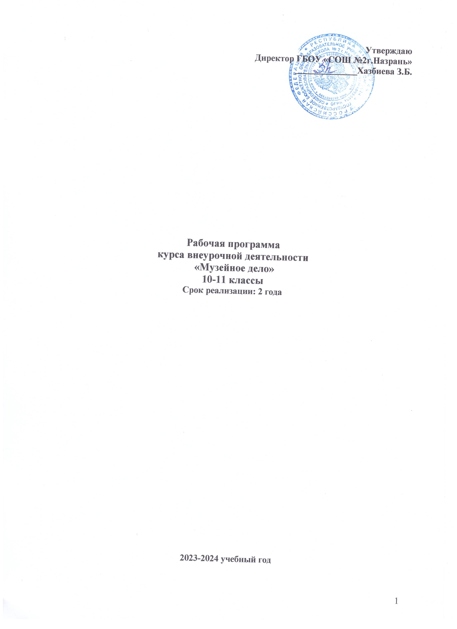

Утверждаю
Директор ГБОУ «СОШ №2г.Назрань»
______________Хазбиева З.Б.

Рабочая программа
курса внеурочной деятельности
«Музейное дело»
10-11 классы
Срок реализации: 2 года

2023-2024 учебный год

Пояснительная записка.
Одним из ярких явлений отечественной культуры и образования, эффективных средств обучения и воспитания подрастающего поколения является школьный музей. Школьный музей – это, по сути, универсальный общественный институт, сочетающий в себе признаки и функции исследовательского учреждения, общественного объединения, детского клуба по интересам, творческой мастерской, обладает поистине неограниченным потенциалом воспитательного воздействия на разум и чувства ребенка.
Ключевой идеей является создание оптимальных условий для формирования гармонично развитой, социально активной, подготовленной к жизни в поликультурном обществе личности через технологию «музейная педагогика». Школьный музей поможет оживить учебный процесс, приобщить детей к истории малой Родины, а значит и Отечества, обучить навыкам исследовательской работы, способствует сохранению, возрождению и развитию локальных культурно-исторических традиций, учит навыкам участия в диалоге культур.
Данная программа направлена на приобщение детей к историческому прошлому и настоящему родного края, школы, что имеет большое воспитательное значение. Сегодня как никогда ясно, что без воспитания патриотизма у подрастающего поколения ни в экономике, ни в культуре, ни в образовании мы не сможем уверенно двигаться вперёд. С раннего возраста человек начинает осознавать себя частицей своей семьи, своей нации, своей Родины.
Школьный музей своей программой вносит достойную лепту в воспитание патриотизма учащихся и поможет воспитать чувство достоинства и гордости, ответственности и надежды, раскроет истинные ценности семьи, историю героического прошлого народов России. .
Цель:
-Формирование личности обучающегося как достойного гражданина России, хранителя и носителя духовных ценностей и традиций родного народа.
Задачи:
1.Вовлечение учащихся в организацию поисково-исследовательской работы.
2.Развитие умения работать с различными источниками информации: периодическими изданиями, научно-популярной, краеведческой, исторической, художественной литературой.
3. Формирование навыков работы с архивными документами.
4. Развитие навыка самостоятельного исследования материала, подготовки рефератов на предложенную тему.
5. Обучение методикам проведения экскурсий в школьном музее.
6. Развитие устной и письменной речи учащихся через умение строить диалог во время беседы, навык образного монологического рассказа, умение правильного оформления собранного материал.
В процессе обучения у учащихся происходит:
- Формирование представления об историческом времени и пространстве, об изменчивости и преемственности системы социально – нравственных ценностей;
- Формирование уважительного отношения к памятникам прошлого, потребности общаться с музейными ценностями;
- Воспитание музейной культуры, обучение музейному языку, музейной терминологии
Программа рассчитана на 68 часов для обучающихся 10-11 классов. Данный курс предполагает как теоретические, так и практические занятия в течение 2 лет, которые включают тематические и обзорные экскурсии по экспозициям школьного музея, организацию и проведение внеклассных мероприятий на базе школьного музея.
Программа включает в себя проведение индивидуальных и групповых занятий по организации поисковой работы, исследовательской деятельности, оформлению и представлению ее результатов, подготовке публичных выступлений.
Объём программы 68 часов, которые распределяются следующим образом:
10 класс – 34 часа.
11 класс - 34 часа
Планируемые результаты внеурочной деятельности.
Личностные результаты: У учащихся будет формироваться:
- чувство уважения к прошлому, бережное отношение к реликвиям, патриотизм и потребность сохранить для других поколений исторические, материальные, художественные и культурные ценности;
- интерес к музееведческой и научно-исследовательской деятельности. Учащиеся получат возможность для формирования:
– ценностно-смысловых установок, отражающих их индивидуально-личностные позиции, социальные компетенции, личностные качества;
– способности к саморазвитию, готовности к обучению через всю жизнь. Метапредметные:
Регулятивные:
− умение ставить цель своей деятельности на основе имеющихся возможностей; − умение оценивать свою деятельность, аргументируя при этом причины достижения или отсутствия планируемого результата (участие в конкурсах и смотрах);
− формирование умения находить достаточные средства для решения своих учебных задач;
− демонстрация приёмов саморегуляции в процессе подготовки мероприятий разного уровня, участие в них, в том числе и в качестве конкурсанта. Познавательные:
− умение выстраивать образы;
− навык делать выводы, устанавливать причинно-следственные связи на основе полученной информации о времени, эпохе;
− анализ и принятие опыта разработки и реализации проекта исследования разной сложности;
− умение находить в тексте требуемую информацию, ориентироваться в тексте, устанавливать взаимосвязи между описываемыми событиями и явлениями;
− критическое оценивание содержания и форм современных текстов; − овладение культурой активного использования словарей и других поисковых систем.
Коммуникативные:
− умение организовать сотрудничество и совместную деятельность с педагогом и сверстниками;
− приобретение навыков работы индивидуально и в коллективе для решения поставленной задачи;
− умение находить общее решение и разрешать конфликты; − соблюдение норм публичной речи в процессе выступления.
Предметные:
Учащиеся научатся:
- ориентироваться в музейной терминологии;
- определять особенности становления музеев в России и в мире в различные исторические периоды;
- составлять план поисково-исследовательского проекта;
- заполнять бланки музейной документации по работе с фондами;
- проектировать простую экспозицию;
- комплектовать материал для выставки;
- составлять текст экскурсии к выставке;
- ориентироваться в экспозиционно-выставочном пространстве;
- оформлять и хранить краеведческий материал, вести элементарные краеведческие записи.
Учащиеся получат возможность научиться:
- формировать и оформлять экспозицию музея;
- готовить и проводить экскурсии по музею.

Содержание программы.

1. Школьный музей, как центр обучения и воспитания в школе.
История возникновения музейного дела. Социальные функции музея, типы и профили музея, принципы работы. Знакомство с положением о школьном музее. Предметность и наглядность в школьном музее. Знакомство с экспозициями школьного музея. Знакомство с организацией и содержанием туристско - краеведческой работы в школе. Основные направления деятельности школьного музея.
2. Фонды музея. Научная организация фондовой работы.
Научная организация фондовой работы. Музейный предмет как источник научных знаний. Типы и группы музейных предметов. Музейные предметы и научно – вспомогательные материалы. Состав и структура фондов музея.
Виды фондовой работы. Изучение фондов как основы всех направлений музейной деятельности. Научное определение, классификация и систематизация музейных предметов.
Изучение законодательных и нормативных документов о музейном фонде, о порядке сбора, учёта и хранения музейных предметов.
Знакомство с составом и структурой фондов школьного музея. Знакомство с приёмами определения, классификации и систематизации типовых предметов с использованием определителей музейных коллекций.
3. Поисково-исследовательская работа.
Разработка поиска по теме «История пионерской организации в школе №2 г.Назрань»
Проведение поиска по конкретной теме:
- сбор экспонатов, связанных с историей пионерской организации в школе;
- сбор информации о последних пионерах школы;
- обработка и систематизация собранных материалов;
- организация научно-исследовательской работы;
4. Учёт и хранение фондов
Задачи учётно – хранительской работы. Инвентарная книга. Заполнение инвентарной книги. Шифровка. Оформление шифра экспонатов. Приём и выдача предметов.
Вспомогательные картотеки:
а) книга записи воспоминаний
б) книга фотофиксаций
в) журнал приёма исторических памятников
г) журнал учёта газетных материалов
д) книга фиксации переписки музея с выпускниками и общественными организациями
Научное определение и описание предметов. Организация хранения. Общие требования к обеспечению сохранности предметов в экспозиции и фондах.
Проведение инвентаризации, шифровки и первичной научной обработки собранной в ходе поиска коллекции.
5. Экспозиционная работа.
Знания о требованиях к экспозиции. Сбор материалов для экспозиций (поисковая работа):
«Мы гордимся историей школы»;
«Директора школы»;
«Выдающиеся выпускники школы».
Подборка текстового материала к экспозициям. Оформление экспозиций. Составление текстов экскурсий по созданным экспозициям. Проведение экскурсий по заявкам классов.
6. Подготовка и проведение музейной экскурсии.
Повторение основных принципов подготовки и проведения экскурсий в школьном музее. Экскурсия как одна из форм образовательной и культурно-просветительной работы. Экскурсия и лекция. Объекты экскурсии. Принципы экскурсионной методики.
Типы и виды экскурсий. Разработка тематики экскурсий в соответствии со структурой экспозиции, задачами учебно-воспитательной и культурно-массовой работы.
Учёт образовательных и возрастных особенностей экскурсоводов и экскурсантов. Пути использования и проведения экскурсий в учебной, воспитательной и культурно-просветительной работе школы.
Порядок подготовки и проведения экскурсий в школьном музее. Тема и цель экскурсии. Тема и структура содержания. План экскурсии. Формулировка цели. Познавательные и воспитательные функции. Распределение нескольких экскурсионных тем и их прослушивание. Составление плана каждой экскурсии.
Экскурсионные методы и приёмы. Взаимодействие методов во время экскурсии. Метод показа. Обязательное сочетание показа с рассказом. Приемы сравнения и мысленной реконструкции. Метод рассказа. Требования к языку экскурсовода. Прием цитирования в рассказе. Метод беседы, его варианты и условия использования.
Отработка на экспозиции методики проведения показа и анализа группы экспонатов, использования приемов демонстрации сравнения экспонатов, констатации фактов, цитирования, мысленной реконструкции событий.
Составление вопросника и проведение тематической беседы в ходе экскурсии. Проведение экскурсий разных типов: экскурсия-лекция « Ветераны Великой Отечественной войны»; экскурсия «История школы в фотографиях»; экскурсия-практикум «Как учили математику в начальной школе?»; обзорная экскурсия «Наши выпускники».

Тематическое планирование

№ | Темы занятий | Виды  деятельности | Количество часов | 10  класс | 11  класс
1. | Школьный музей, как центр обучения и воспитания в школе. | Знакомство с музеями разных профилей по кино – фото материалам, литературе | 2 | 1 | 1
2. | Фонды музея. Научная организация фондовой работы. | Знакомство с историко-краеведческим музеем г. Назрань | 2 | 1 | 1
3. | Поисково – исследовательская работа. | Знакомство с организацией, тематикой и направлениями деятельности школьного музея. | 24 | 12 | 12
4. | Учёт и хранение фондов. | Изучение документов о порядке сбора, учета и хранения музейных экспонатов, работа с определителями и каталогами музейных коллекций. | 8 | 4 | 4
5. | Экспозиционная работа. | Проведение инвентаризации в школьном музее. | 8 | 4 | 4
6 | Подготовка и проведение музейной экскурсии. | Разработка и проведение экскурсии по конкретной теме (сбор материала, подготовка рассказа) | 24 | 12 | 12
 | Итого |  | 68 | 34 | 34

Материально-техническое обеспечение учебного процесса

1.Материально-техническое оснащение музея и его экспонаты:
- проектор – 1, компьютер – 1, панель-1.
- экспонаты музея, включающие:
- библиотечка книг и брошюр,
- тематические экспозиции и др
2.Интернет – ресурсы.
3.Литература.
1. Горшкова Г.И. Музей образовательного учреждения. Документы, рекомендации, библиография. – Архангельскск, изд-во Архангельского областного института переподготовки и повышения квалификации работников образования, 2004. – 94с.
2. Ланкова Н.М. Работа со школьниками в краеведческом музее: Сценарии занятий: Учеб.-метод, пособие. – М.:Гуманит. изд. центр ВЛАДОС, 2001. – 224с.
3. Медведева Е.Б., Юхневич М.Ю. Музейная педагогика как новая научная дисциплина: культурно-образовательная деятельность музеев. – М.:Гуманит. изд. центр ВЛАДОС, 1997. – 85с.
4.Столяров Б.А. Музейная педагогика. История, теория, практика: Учеб. пособие. – М.: Высшая школа, 2004. – 216с.
5. Юхневич М.Ю. Педагогические, школьные, детские музеи дореволюционной России: Метод. Пособие. – М.,1990.
6.Шляхтина Л.М., Фокин С.В. «Основы музейного дела» - СПБ,2000

Календарно - тематическое планирование
Внеурочная деятельность: « Музейное дело»
10-11 классы

№  п/п | Тема урока | Кол-во  часов | 10 | 11
 | Школьный музей, как центр обучения и воспитания в школе. | 2
1 | История возникновения музейного дела. Знакомство с положением о школьном музее. Профили школьных музеев | 1 | 1
2 | Основные направления деятельности школьного музея. | 1 |  | 1
3 | Фонды музея. Научная организация фондовой работы. | 2 | 1 | 1
 | Поисково-исследовательская работа. | 24 | 12 | 12
4 | Разработка поиска по теме «24 школа. История школы» | 8 | 4 | 4
5 | Проведение поиска по конкретной теме:  интервью с ветеранами педагогического труда школы | 4 | 2 | 2
6 | Запись и оформление воспоминаний о работе педагогов в школе | 6 | 3 | 3
7 | Сбор экспонатов, связанных с историей школы | 2 | 1 | 1
8 | Сбор информации , обработка и систематизация собранных материалов. | 4 | 2 | 2
 | Учёт и хранение фондов. | 8
9 | Задачи учётно – хранительской работы. | 2 | 1 | 1
10 | Музейный предмет как источник научных знаний. | 2 | 1 | 1
11 | Типы и группы музейных предметов. | 2 | 1 | 1
12 | Шифровка. Оформление шифра экспонатов | 2 | 1 | 1
 | Экспозиционная работа. | 6
13 | Требования к экспозиции. | 2 | 1 | 1
14 | Сбор материала для экспозиции «Мы гордимся своими выпускниками» | 2 | 1 | 1
15 | Подборка текстового материала к экспозиции | 1 | 1
16 | Оформление экспозиции | 1 |  | 1
 | Подготовка и проведение музейной экскурсии. | 24
17 | Основные принципы подготовки и проведения экскурсий в школьном музее: | 4 | 2 | 2
 | Экскурсия как одна из форм образовательной и культурно-просветительной работы. | 2 | 1 | 1
 | Типы и виды экскурсий. | 2 | 1 | 1
 | Порядок подготовки и проведения экскурсий в школьном музее. | 16 | 8 | 8

